Тема: Изготовление декоративного украшения цветочного кашпо в технике оригами «Ёлочка»
Цель: закрепление у учащегося с ограниченными возможностями навыка изготовления поделок в технике оригами.
Задачи:
образовательные:
ознакомить учащегося с ограниченными возможностями с простейшими приёмами техники «оригами»;
совершенствовать навыки работы учащегося в технике оригами.
развивающие:
развивать мелкую моторику рук, глазомер, воображение;
способствовать приобщению учащегося с ограниченными возможностями к искусству складывания фигур из бумаги.
воспитательные:
формировать потребность в творчестве, интересном и познавательном досуге;
воспитывать трудолюбие, усидчивость, терпение, настойчивость, аккуратность;
заинтересовать учащегося искусством «оригами».
Материалы и инструменты: бумага, простой карандаш, деревянная шпажка, фигурный дырокол, ножницы, клей.

Ход занятия

- Введение
1.Организационный момент.
Приветствие. Настрой учащегося к творчеству.

2.Целевая установка
Знакомство учащегося с искусством оригами. История оригами, его развитие.

- Основная часть
1.Актуализация знаний.
История возникновения искусства «оригами».
2.Организация познавательной деятельности
Представление материалов для работы. Технология поэтапного выполнения украшения.
3. Углубление знаний.
Практическая работа по изготовлению декоративного украшения цветочного кашпо в технике оригами «Ёлочка». Декорирование изделия по своему воображению.

III. Заключительная часть
1.Подведение итогов.
Просмотр работы. Оценка приобретённых знаний и навыков.
2.Рефлексия.
Определение положительных эмоций в ходе совместной творческой деятельности.

Технологическая карта занятия

Этапы занятия | Ход занятия
 | Деятельность педагога | Деятельность учащегося | Время
Вводная часть. Организационный момент | Приветствие. Настрой учащегося к совместному творчеству. Зарядка для рук. | Учащийся выполняет упражнения для рук | 2 - 3 мин
Проблемная ситуация (или мотивация), целевая установка | Дайте ответ на вопрос: что такое оригами? (Оригами – вид декоративно-прикладного искусства; древнее искусство складывания фигурок из бумаги. Искусство оригами своими корнями уходит в Древний Китай, где и была изобретена бумага.) | Фигурки, выполненные в технике оригами можно дарить друзьям. | 3-4 мин
Основная часть.  Актуализация знаний | Первоначально оригами использовалось в религиозных обрядах. Долгое время этот вид искусства был доступен только представителям высших сословий, где признаком хорошего тона было владение техникой складывания из бумаги. Классическое оригами складывается из квадратного листа бумаги. Существует много видов оригами: модульное оригами, простое оригами, складывание по паттерну, мокрое складывание. | Учащийся с помощью педагога знакомится с историей оригами (просмотр образцов). | 5-6 мин
Организация познавательной  деятельности | Представление материалов для работы. Технология поэтапного выполнения оригами.  Вспоминаем правила безопасной работы с ножницами. | Работа с инструкционной картой | 10 мин
Самостоятельное применение нового на практике  (выполнение работы) | Организация творческой деятельности.  Этапы работы над изделием (инструкционная карта). | Складывание бумаги по схеме. Нанесение рисунка и вырезание по нему. Наклеивание елочки на шпажку. Выполнение снежинок с помощью дырокола, декорирование ими ёлочки | 25 мин
Заключительная часть.  Подведение итогов (систематизация знаний) | Расскажи, как делал свою работу?  Что нового узнал на занятии? Что было сложным при выполнении задания?  Какие умения тебе пригодились?  Появилось ли желание выполнять работы в технике оригами в будущем? | Фантазировали, складывали бумагу по схеме, декорировали.  Ответы учащегося. | 2-3 мин
Рефлексия | На столе лежат бумажные лепестки. Если тебе захотелось узнать больше о технике оригами, приклей желтые лепестки на стебель. Если вы на занятии работал хорошо, но мог лучше, приклей оранжевые лепестки на стебель. Если испытывал трудности, то приклей синие лепестки на стебель. Обоснуй свой выбор. | Обоснование выбора цвета лепестков. | 2-3 мин

Инструкционная карта по изготовлению декоративного украшения цветочного кашпо в технике оригами «Ёлочка»

№  п/п | Последовательность выполнения | Образец
1. | Берём лист двусторонней цветной бумаги зелёного цвета. | 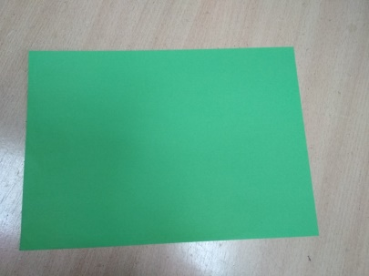
2. | Складываем лист по диагонали, совмещая угол с противоположной стороной листа. | 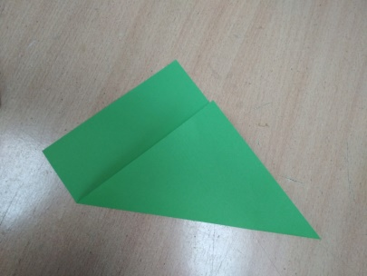
3. | Берём ножницы. | 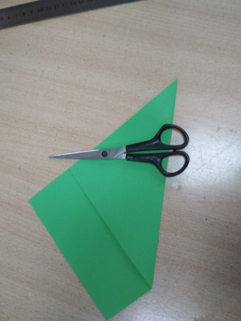
4. | Отрезаем оставшуюся полоску бумаги. | 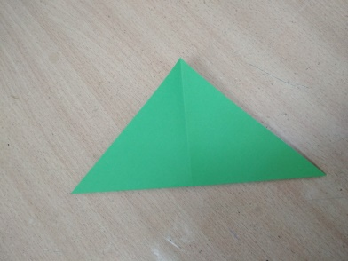
5. | Складываем получившийся квадрат по диагонали. | 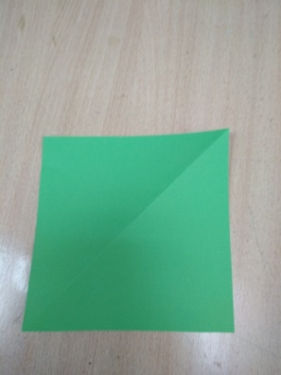
6. | Складываем лист по другой диагонали и пополам. | 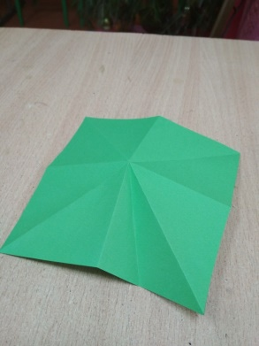
7. | Берём центр квадрата и складываем по получившимся сгибам так, чтобы получилась ёлочка. | 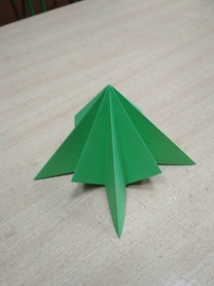
8. | Раскладываем заготовку ёлочки так, чтобы с двух сторон получилось одинаковое количество сложенных частей. | 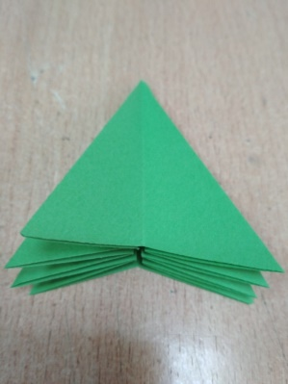
9. | Берём карандаш. | 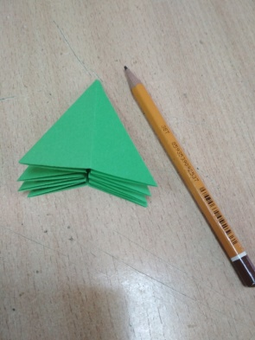
10. | Рисуем на одной половине ветки ёлочки. | 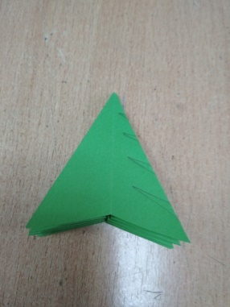
11. | Вырезаем с помощью ножниц. | 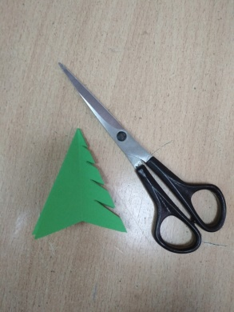
12. | Рисуем на второй половине ветки ёлочки симметрично. | 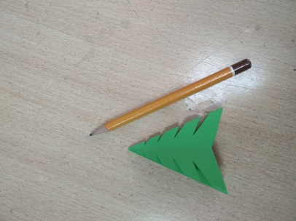
13. | Вырезаем и раскладываем нашу заготовку. | 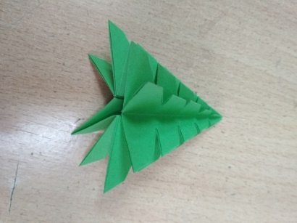
14. | Берём деревянную шпажку. | 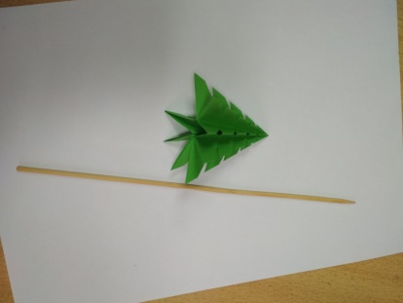
15. | Берём клей ПВА. | 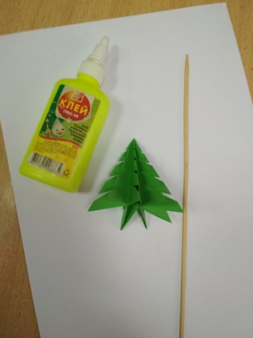
16. | Наклеиваем ёлочку на шпажку. | 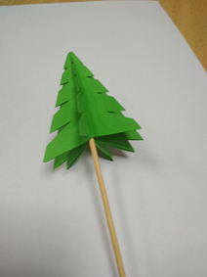
17. | Берём фигурный дырокол и делаем с его помощью снежинки из белой бумаги. | 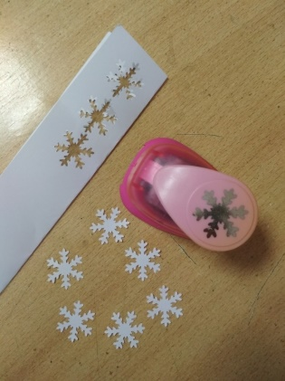
18. | Берём клей ПВА и наклеиваем снежинки на ёлочку. | 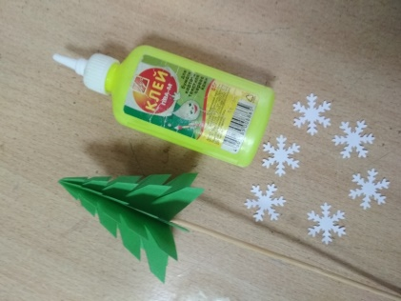
19. | Наше украшение для цветочного кашпо готово. | 